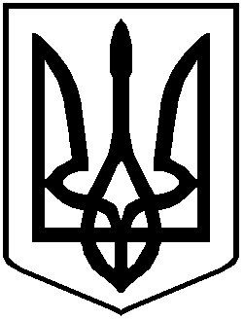
УКРАЇНА
НОВОСЕЛИЦЬКА МІСЬКА РАДА
ЧЕРНІВЕЦЬКОГО РАЙОНУ
ЧЕРНІВЕЦЬКОЇ ОБЛАСТІ

РІШЕННЯ № 13/32

21.10.2021 року | ХІІІ сесія VIII скликання

Про передачу земельної ділянки у
приватну власність в межах села
Динівці гр.Мусіковій Ф.І.

Розглянувши заяву гр.Мусікової Ф.І., яка зареєстрована в селі Динівці, дозвіл сільської ради, витяг з Державного земельного кадастру про земельну ділянку, керуючись п.34 ст.26 Закону України «Про місцеве самоврядування в Україні», ст.19 Закону України «Про землеустрій», ст.ст.12, 118, 121, 122, 186 Земельного кодексу України, міська рада в и р і ш и л а:

1.Затвердити проєкт землеустрою щодо відведення у приватну власність гр.Мусіковій Ф.І. земельної ділянки площею 0,2500 га на території Новоселицької міської територіальної громади в межах села Динівці, Чернівецького району, Чернівецької області для ведення особистого селянського господарства.

2.Передати безоплатно у приватну власність громадянці Мусіковій Феодосії Іванівні земельну ділянку площею 0,2500 га кадастровий номер 7323081600:02:008:0389 в межах села Динівці, Чернівецького району, Чернівецької області для ведення особистого селянського господарства.

3.Дозволити зареєструвати право власності на землю та отримати витяг з державного реєстру речових прав на нерухоме майно і встановити межі земельної ділянки в натурі.

4.Старості села Динівці внести зміни в земельно-облікові документи та встановити контроль за цільовим використанням.

Міський голова Марія НІКОРИЧ

